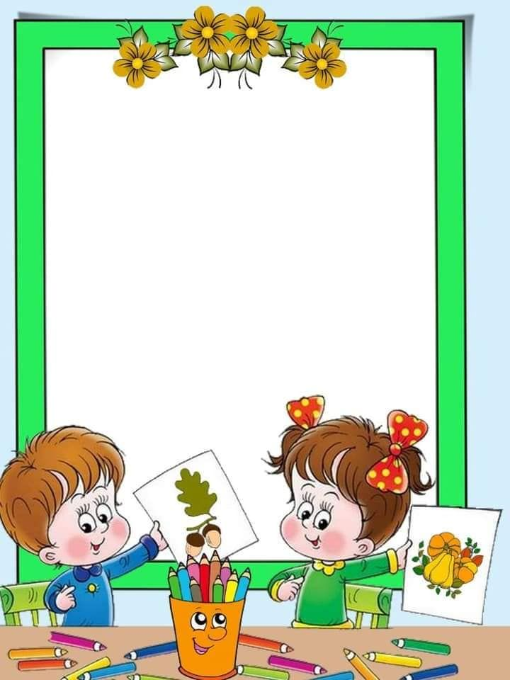

**Planeación Pedagógica**

**“A la luz de la contingencia por el COVID 19”**

**NIVEL PARVULOS 1**

**23 niñas y niños**

**16 al 19 junio de 2020**

**Practica 10:** Fomentar el desarrollo de la autonomía de niñas y niños permitiendo que aprendan a realizar actividades como comer, vestirse e ir al baño por si solos, siempre y cuando hayan desarrollado la capacidad para hacerlo sin la ayuda de un adulto.

**Practica 13:** Generar experiencias para el disfrute del juego, la creación, la exploración y la literatura con niñas y niños desde la gestación.

**Practica 14:** Vivir interacciones sensibles y acogedoras con niñas y niños desde la gestación.

**Justificación**

Por medio de esta planeación pedagógica se pretende generar experiencias entre padres de familia o cuidadores con las niñas y niños donde se evidencie la autonomía de ellos por medio de diferentes actividades, jugaran, cantaran, bailaran y crearan desde sus casas, acompañados por sus docentes a través de videos y videollamada en la cual también tendrán la oportunidad de ver a sus amigos.

**Objetivo General**

Mostrar interés y curiosidad hacia la comprensión del medio físico y social, desarrollando su espontaneidad y originalidad. Expresar sentimientos, ajustándose progresivamente a los diferentes contextos y situaciones de comunicación habituales y cotidianos y a los diferentes interlocutores. Utilizar técnicas y recursos básicos de las distintas formas de representación y expresión para aumentar sus posibilidades comunicativas.



**Objetivos Específicos**

* Utilizar la música como herramienta lúdico-pedagógica para potenciar el aprendizaje en las niñas y los niños.
* Desarrollar el sentido de distancia y la capacidad de concentración al establecer objetivos y mejorar su motricidad y disposición en juegos motores.
* Fomentar la participación de las niñas y niños por medio de la música y el baile dirigido por la docente a través de un video.
* Desarrollar actividades artísticas que permitan el desarrollo de habilidades motoras y creativas para que las niñas y niños expresen todo su amor a sus padres, dirigido por la docente y viendo a los amigos por videollamada.

**RETO: “El juego de las formas”**

**¿En que consiste el reto?**

El padre de familia o adulto cuidador dibuja una forma abstracta con un color y las niñas y los niños con un color diferente la transforman en algo.

Pueden inventar sus propias versiones del juego de las formas.

Lo importante es ¡permitir que la creatividad fluya!

**MATERIALES:** Hojas, colores, marcadores, crayolas.

**MARTES 16 DE JUNIO**

**Empezaremos la semana con una divertida clase de música dirigida por el profesor Daniel, esperamos que la disfruten.**

**Recuerden tomar las evidencias fotográficas y enviarlas.**

<https://youtu.be/LALSzO8UoUw>

**MIERCOLES 17 DE JUNIO**

**Lanzar los aros**

La botella se puede llenar de agua, y decorarla a tu gusto, pintándola de colores, o simplemente forrándola con tela o papeles de colores. Para fabricar los aros podemos hacerlos con simples platos de plástico de los que se usan para las fiestas de cumpleaños, recortando la parte interior y decorándolos con pintura o se pueden realizar con cartón.

Se coloca la botella con agua en el suelo, a cada lado se pone la niña o el niño con los aros realizados a una distancia demarcada para que ellos sepan desde donde deben lanzar, pueden jugar en compañía de toda la familia y ganaran los que mas aros inserten.

**Materiales:** Botella de plástico, platos de plástico o cartón, agua para llenar las botellas.



**JUEVES 18 DE JUNIO**

Hoy nos divertiremos con un video realizado por nuestra profesora Estefany, vamos a cantar y bailar. ¡Animo!

**Recuerden tomar las evidencias fotográficas y enviarlas.**

<https://www.youtube.com/watch?v=RYgPgMjpoa4&feature=youtu.be>

**VIERNES 19 DE JUNIO**

Para terminar la semana vamos a volver a ver a todos nuestros amigos y profesora, nos conectaremos a la misma hora para cantar y realizar una linda manualidad para nuestros papas.

Debemos tener estos materiales para realizar la manualidad con la ayuda de los padres de familia o cuidadores:

* Cartulina de 2 colores diferentes o block iris.
* Lápiz, marcadores o colores.
* Tijeras y colbón.